ОТЧЕТ
о проведении организационно-массовых мероприятий
«Умные каникулы» с 8 апреля по 12 апреля 2024

По теме: «Моя семья крепка, дружна и для меня важна»
Цель: Воспитание ценностного отношения к семье, гордость за свою семью, формирование позитивного опыта взаимоотношений через совместную творческую деятельность, и в соответствии с муниципальной программой «Развитие образования в городе Ярославле на 2023-2025 года»
Участники проекта:
Воспитанники 5-7 лет дошкольных учреждений: МДОУ «Детский сад № 191», МДОУ «Детский сад № 112», МДОУ «Детский сад № 95», МДОУ «Детский сад № 237»
Количество участников:
МДОУ «Детский сад № 191» дети – 20, педагоги – 10
МДОУ «Детский сад № 112» дети – 20, педагоги – 10
МДОУ «Детский сад № 95» дети – 20, педагоги – 10
МДОУ «Детский сад № 237» дети – 20, педагоги – 10

Проведённые мероприятия

МДОУ д/с № | Дата проведения | Кол-во детей | Кол-во педагогов | Название мероприятия | Форма проведения | ответственные
191 | 08.04 | 20 | 10 | «Семейный калейдоскоп» | Познавательная игра | Заведующий Коновалова А.Е.  Ст. воспитатель  Горшкова З.В.
95 | 09.04 | 20 | 10 | «Моя семья» | Развлечение | Заведующий Малышева А.Н.  Ст.воспитатель  Гуминюк С.А.
237 | 10.04 | 20 | 10 | «Семья – это счастье» | Мастер-класс | Заведующий Таргонская Т.В.  Ст. воспитатель  Кузнецова С.А.
112 | 11.04 | 20 | 10 | «Волшебный цветок» | Квест-игра | Заведующий Парамонова М.А.  Ст. воспитатель  Шипина Н.С.
112,191,95,237 | 12.04 | 80 | 40 | «Моя любимая семья» | Конкурс изобразительного творчества. Подведение итогов | Заведующие д/с № 191,112,95,237

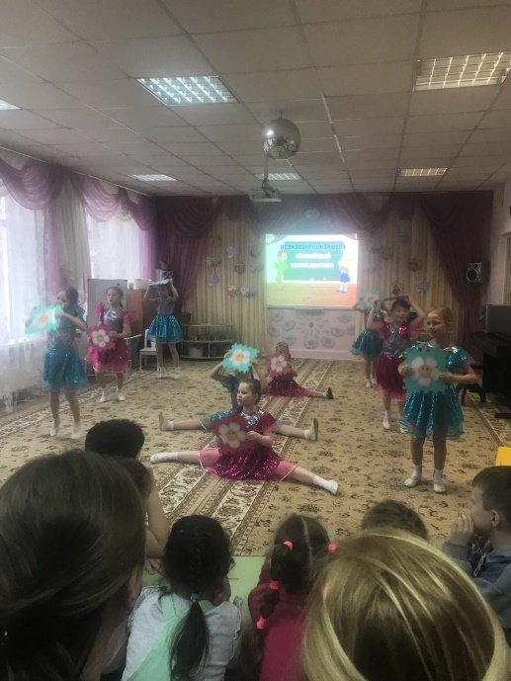
В 2024 году организационно-массовые мероприятия в рамках городского проекта «Умные каникулы» были приурочены к году семьи. Педагогические коллективы, участники сетевого взаимодействия порадовали фантазией и оригинальностью проведённых мероприятий.
Открытие организационно-массовых мероприятий прошло 8 апреля в МДОУ «Детский сад №191», перед участниками выступила Коновалова Антонина Евгеньевна, заведующий МДОУ «Детский сад № 191», творческий коллектив воспитанников исполнил зажигательный танец, тем самым дав старт познавательной игре «Семейный калейдоскоп».
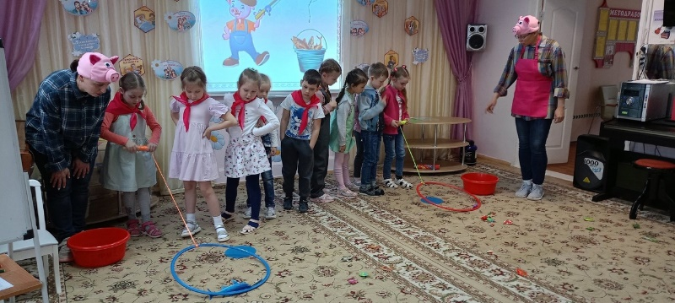
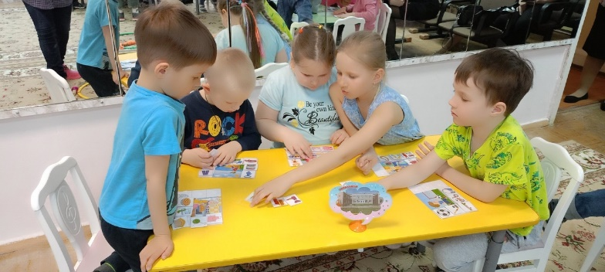
В МДОУ «Детский сад № 191» три поросёнка Ниф-Ниф, Нуф-Нуф и Наф-Наф, приготовили задания от их членов семьи. Ребята, участники проекта, сыграли в интерактивные игры: «Доскажи фразу», «Подбери рифму» и «Что не должно быть в хорошей семье», затем отправились на рыбалку, помогли маме прибраться в квартире, играли в дидактическую игру «Кому принадлежит», отгадывали ребусы и помогли бабушке выложить узор из цветной бумаги. По завершении каждого задания команды детских садов получали «стёклышко» калейдоскопа и прикрепляли на основу. По итогу выполнения всех заданий каждый детский сад собрал свой калейдоскоп. Калейдоскопы были подарены командам, для дальнейшего пополнения своими стёклышками в стенах своего детского сада. Дети с удовольствием приняли участие в мероприятии, получили подарки, грамоты, массу положительных эмоций!

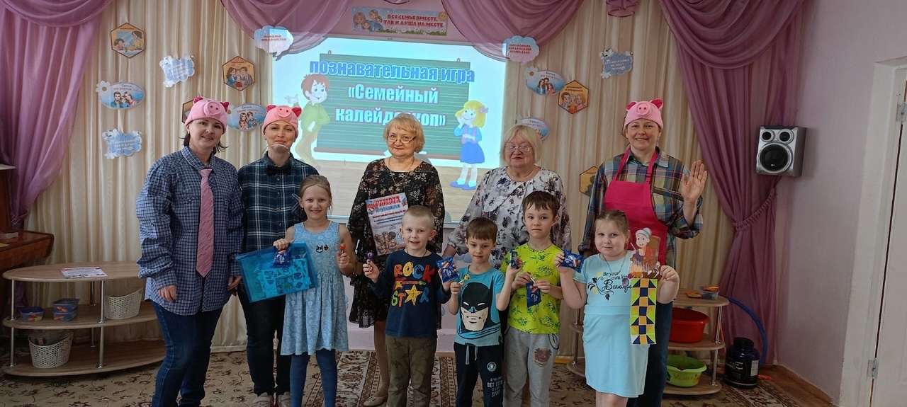

9 апреля, второй день организационно-массовых мероприятий «Умные каникулы» на базе МДОУ «Детский сад № 95» было организовано интеллектуально-игровое развлечение "Моя семья крепка, дружная и для меня важна" для детей старшего дошкольного возраста из детских садов: 95, 112, 191, 237.

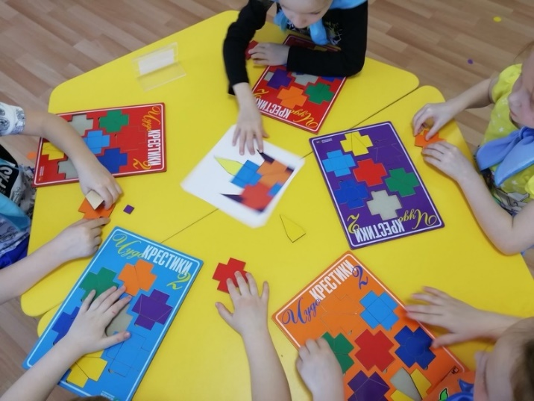
В ходе данного мероприятия ребята составляли пословицы из предложенных слов; вместе разбирались в родственных связях; из деталей развивающей игры Воскобовича «Чудо-крестики 2» строили крепость. Играли в игры: «Тени» (подбери тень к палатке), пантомима «Покажи, не называя загаданное», Словесная игра «Назови имя, отчество полностью»
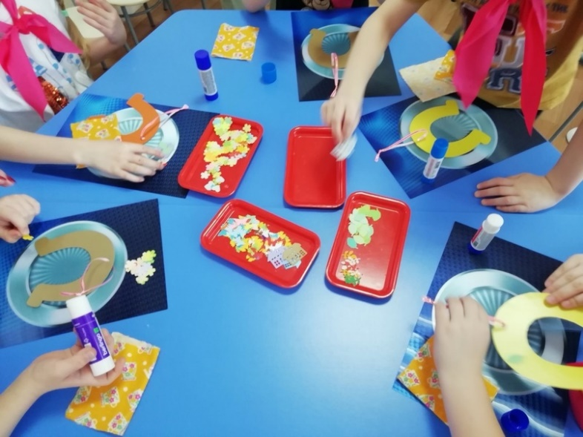
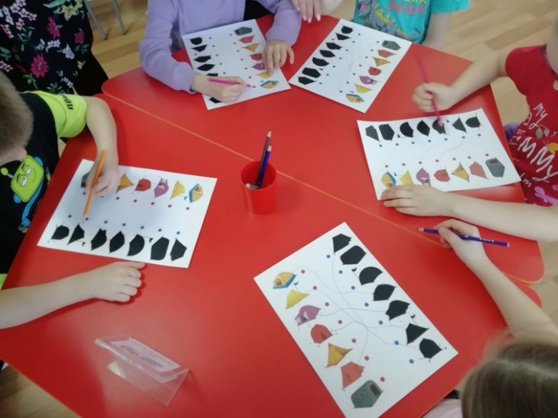
Самые яркие впечатления произвела на участников игра "Мемори" (парные картинки). Издавна оберегом дома считалась подкова. Ребятам было предложено создать свой оберег и забрать его себе на память.

10 апреля, третий день организационно - массовых мероприятий «Умные каникулы» прошёл в МДОУ «Детский сад № 237». Ребят встретил домовёнок Кузя.
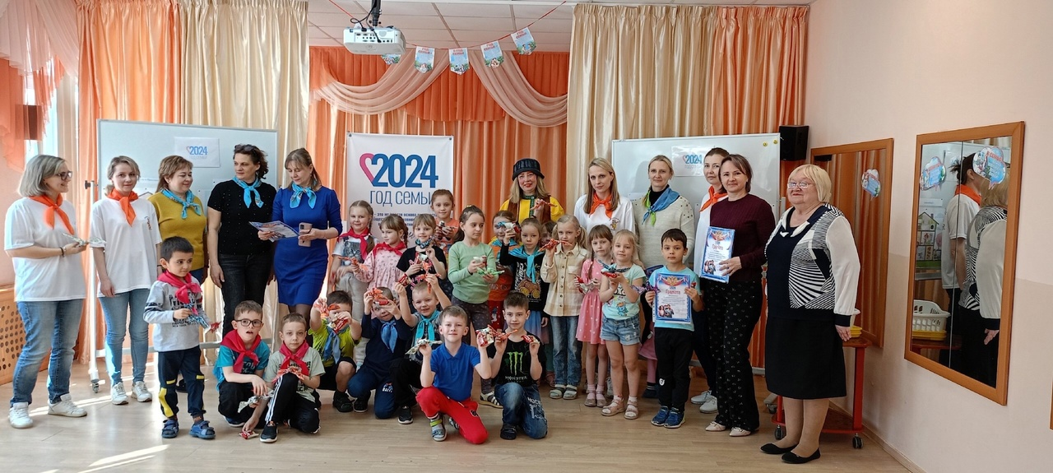
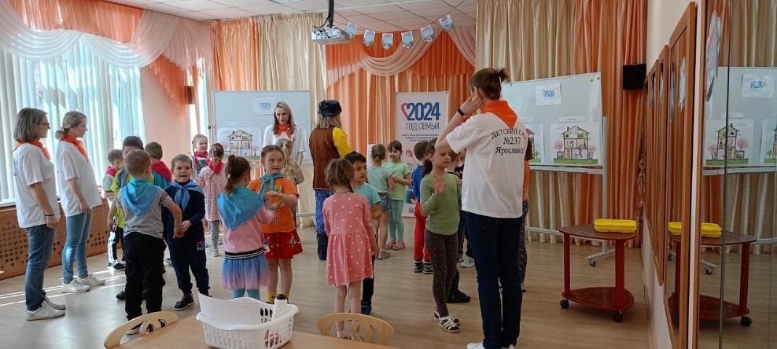
Вместе с веселым Домовенком ребята танцевали, играли, рассказывали о своих семьях составляли из отдельных слов пословицы про семью, вспомнили семьи героев мультфильмов и расселили их в свой дом, мастерили оберег «Птицу счастья» для своей семьи, получили сладкие подарки, грамоты, положительные эмоции!

11 апреля прошло яркое завершение Умных каникул «Моя семья крепка, дружна и для меня важна!» в МДОУ «Детский сад № 112»
На итоговом мероприятии «Умные каникулы» 2024 воспитанники детских садов 95, 112, 191 и 237 помогали Мэри Поппинс обрести семью.
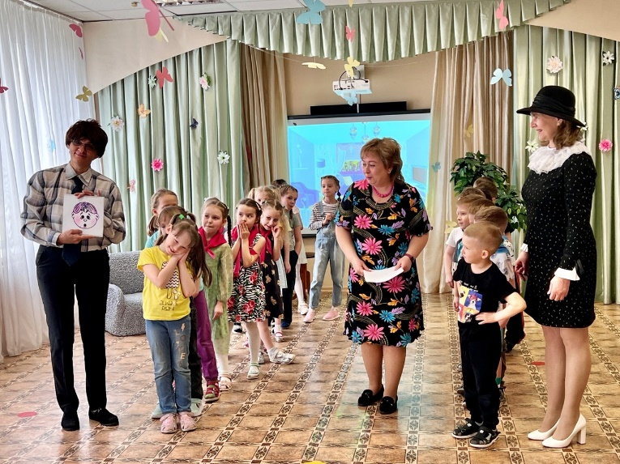
Ребята составляли кроссворд для папы Петра, передавали без слов эмоции, помогали маме Лидии убрать мусор, одевали Ванечку и Наташу на прогулку, помогали бабушке Арине и дедушке Федоту «вырастить» ромашковое поле.
Дети собрали все волшебные лепестки, а тетя Мэри научила их зажигательному танцу. Все воспитанники получили массу положительных эмоций!!!

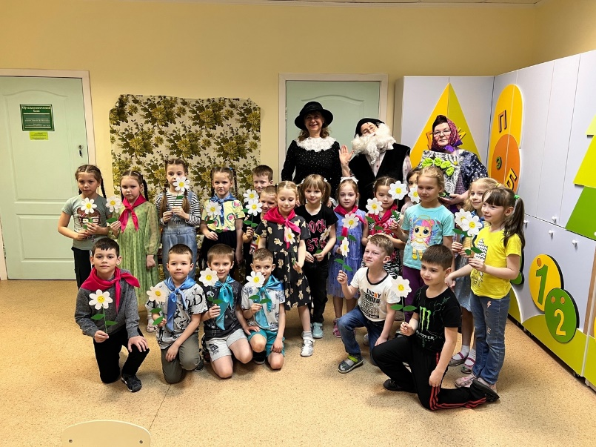
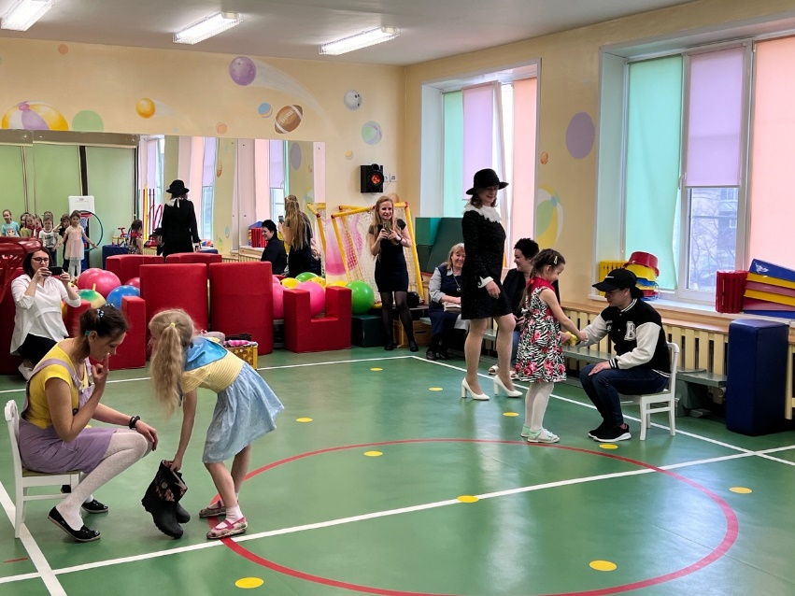

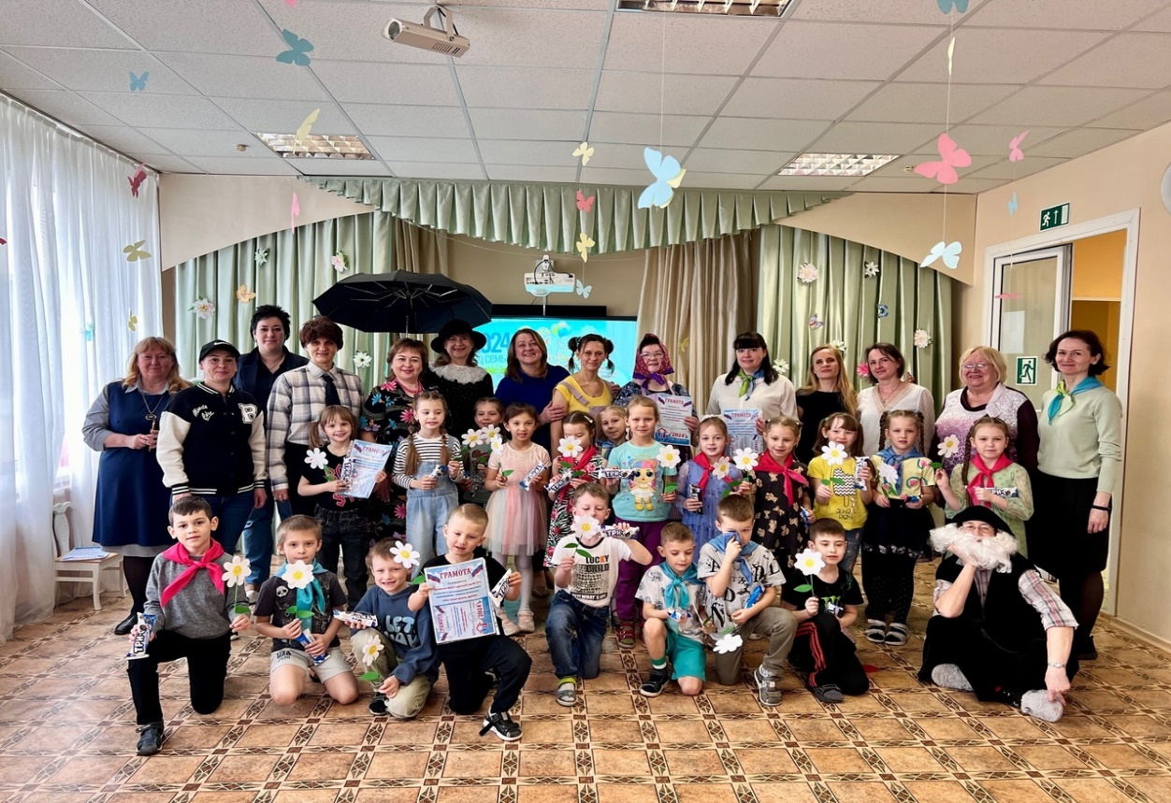

12 апреля 2024 г. в завершении организационно-массовых мероприятий «Умные каникулы» в детских садах прошли творческие конкурсы, воспитанники делились впечатлениями о проведённых мероприятиях, нарисовали рисунки о том, что им больше всего запомнилось. Всем участникам вручены сертификаты и благодарности.

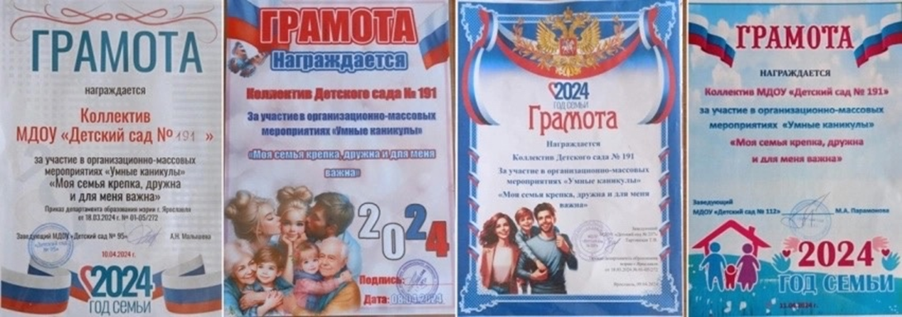

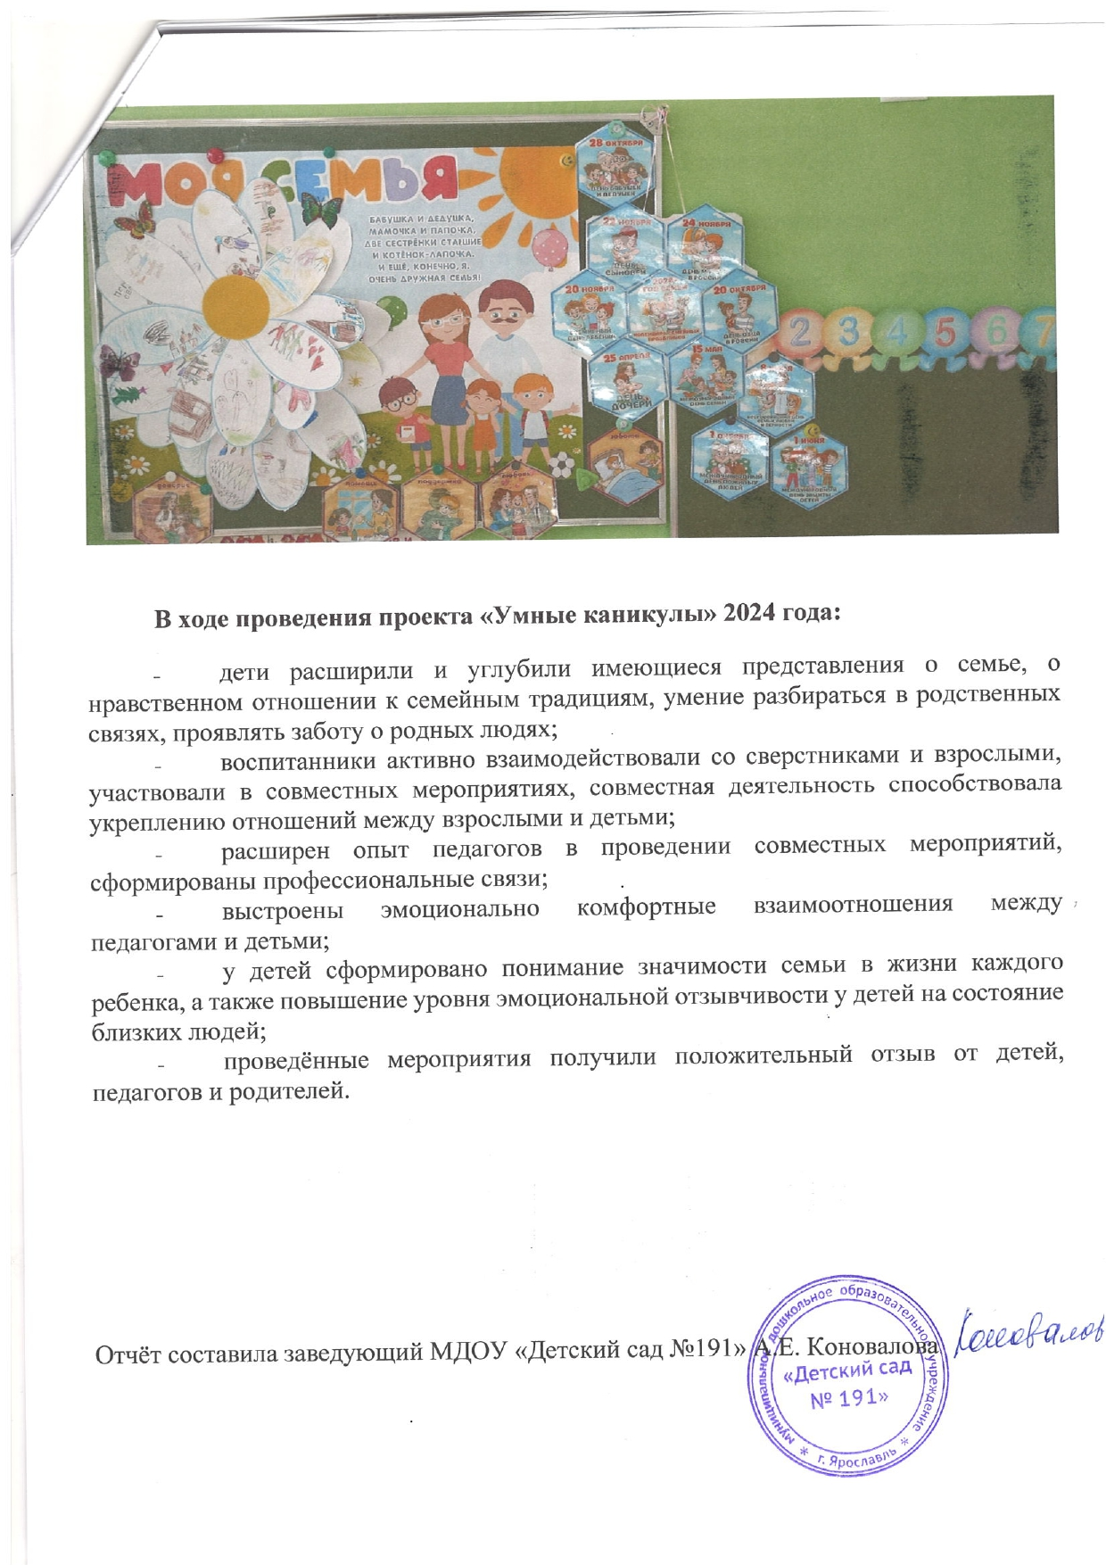
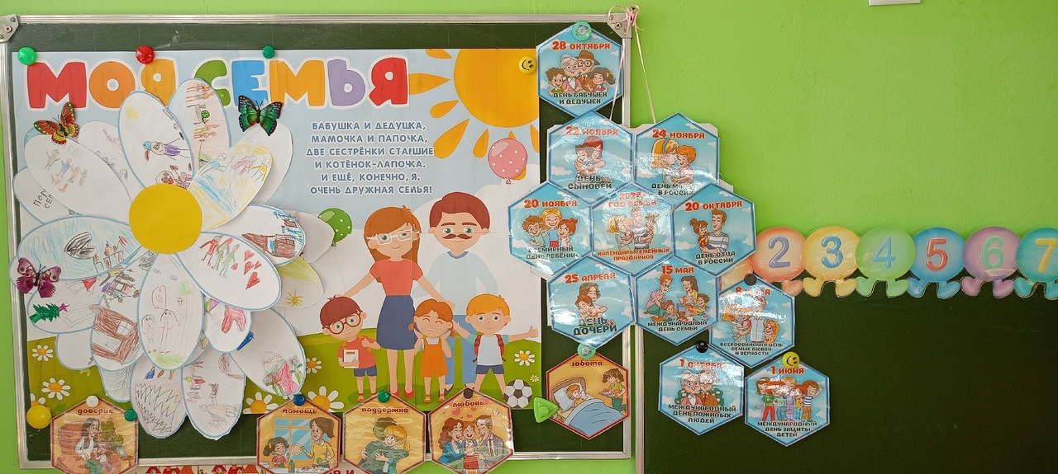

В ходе проведения проекта «Умные каникулы» 2024 года:

- дети расширили и углубили имеющиеся представления о семье, о нравственном отношении к семейным традициям, умение разбираться в родственных связях, проявлять заботу о родных людях;
- воспитанники активно взаимодействовали со сверстниками и взрослыми, участвовали в совместных мероприятиях, совместная деятельность способствовала укреплению отношений между взрослыми и детьми;
- расширен опыт педагогов в проведении совместных мероприятий, сформированы профессиональные связи;
- выстроены эмоционально комфортные взаимоотношения между педагогами и детьми;
- у детей сформировано понимание значимости семьи в жизни каждого ребенка, а также повышение уровня эмоциональной отзывчивости у детей на состояние близких людей;
- проведённые мероприятия получили положительный отзыв от детей, педагогов и родителей.

Отчёт составила заведующий МДОУ «Детский сад №191» А.Е. Коновалова

